Hôtel Les Cygnes ***
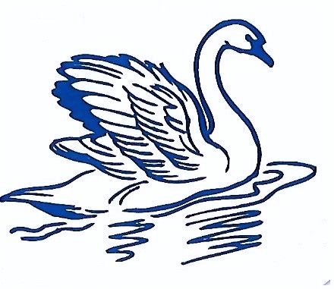

Menu « Lémanique »

Velouté de Courge et Châtaignes,
Saint Jacques Snackées et Copeaux d’Abondance
Ou
Petites Figues en Surprise, à la Mousse de Comté,
Fines Herbes et Noisettes
***
Poitrine de Porc Confite aux Epices,
Moelleux de Pomme de Terre à la Crème de Bresse
Ou
Filets de Perches Meunière, Sauce Tartare, Pommes Frites Maison
Ou
Filets de Perches « Les Cygnes », Crème de Bolet,
Pommes Frites Maison
***
Plateau de Fromages ou Fromage Blanc
Ou
Dessert au choix à la carte ou Coupe de Glace
Supplément de 4€ pour la Tentation Gourmande « Les Cygnes »
Supplément de 5€ pour une Coupe arrosée

L’emballage des plats à emporter est facturé 1€
Bon Appétit !!!

Hôtel Les Cygnes ***

Menu « Lémanique »

Velouté de Courge et Châtaignes,
Saint Jacques Snackées et Copeaux d’Abondance
Ou
Petites Figues en Surprise, à la Mousse de Comté,
Fines Herbes et Noisettes
***
Poitrine de Porc Confite aux Epices,
Moelleux de Pomme de Terre à la Crème de Bresse
Ou
Filets de Perches Meunière, Sauce Tartare, Pommes Frites Maison
Ou
Filets de Perches « Les Cygnes », Crème de Bolet,
Pommes Frites Maison
***
Plateau de Fromages ou Fromage Blanc
Ou
Dessert au choix à la carte ou Coupe de Glace
Supplément de 4€ pour la Tentation Gourmande « Les Cygnes »
Supplément de 5€ pour une Coupe arrosée

L’emballage des plats à emporter est facturé 1€
Bon Appétit !!!

